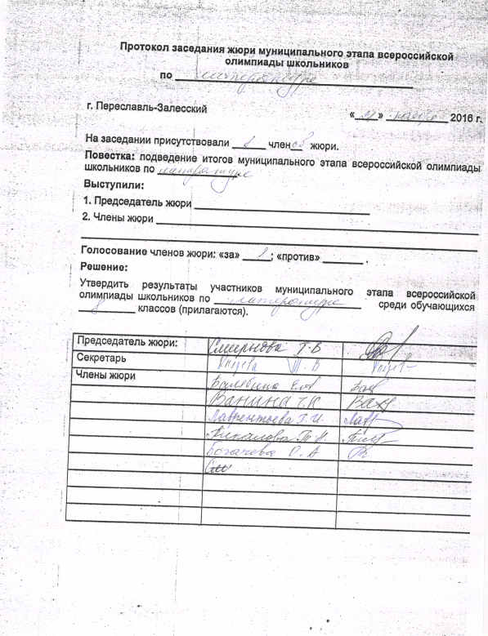

№ п/п | ФИО | Класс | Задание |  | Мах балл (50) | Итоговый балл | Тип грамоты
 |  |  | 1 | 2
1 | Ярославцева М. А. | 8 | 15 | 10 | 25 | 1 | Победитель
2 | Кислицын Н. С. | 8 | 14 | 3 | 17 | 2
3 | Иванов А. С. | 8 | 6 | 6 | 12 | 3
5 | Мальцева Л. И. | 8 | 5 | 3 | 8 | 4
6 | Сёмин А. А. | 8 | 1 | 6 | 7 | 5
7 | Герасимова О. И. | 8 | 0 | 4 | 4 | 6

